Trabajo práctico integrador
Counter-Trique II Cup Argentina
Mariano Cavallo Sassi
mariano.cavallosassi@gmail.com

1. Resumen ejecutivo
El evento planificado consiste en una exigente competencia de eSports con múltiples equipos participando en partidas de videojuegos simultáneas. Para el éxito del torneo, es fundamental que la competencia demande un alto énfasis en la disponibilidad para asegurar su continuidad ininterrumpida, dado que cualquier fallo en las partidas simultáneas comprometería seriamente el evento. La naturaleza de las partidas requiere una precisión extrema y un tiempo de respuesta mínimo, donde las milésimas de segundo son críticas y pueden determinar el resultado. Para cumplir con lo anterior, es imprescindible contar con una infraestructura técnica sólida: una red robusta, servidores de juego dedicados de alto rendimiento y una gestión del ancho de banda impecable. Además de los aspectos técnicos operativos, y debido al prestigio y patrocinadores del evento, se debe implementar un enfoque riguroso en la seguridad. Esto incluye ciberseguridad contra cheating, ataques de denegación de servicio (DDoS), hacking a cuentas de jugadores o servidores, prevención de stream sniping, y la seguridad física de los jugadores. Se requiere la implementación de mecanismos de ciberseguridad avanzados y un equipo de árbitros y técnicos dedicados al monitoreo y arbitraje en tiempo real de la integridad de la competición. Es crucial garantizar que todo el equipamiento (ordenadores, periféricos, monitores) y el software de juego funcione consistentemente a su máxima capacidad para evitar cualquier limitación técnica a los competidores, asegurando un rendimiento óptimo del hardware y software. Adicionalmente, se proporcionará conectividad WiFi al público asistente, buscando maximizar la exposición del evento en internet y contribuir a su crecimiento. Teniendo en cuenta estas consideraciones, se podrá organizar un torneo donde la calidad y el profesionalismo sean pilares esenciales.

2. Características principales del diseño
El diseño se estructura en torno a cuatro zonas interconectadas.

La red de juego se centra en un switch principal de Capa 3. De este switch se desprenden dos switches secundarios que dan conectividad a los equipos. Estos switches reparten la conexión entre cuatro equipos por switch. La segmentación lógica se realiza mediante la asignación de una VLAN específica para cada equipo, además de las VLAN dedicada a los equipos de Voz sobre IP (VoIP).

Se dispondrá de un switch troncal de capa 3 adicional, esencial para la conexión de la red de servidores y la red de administración. Esta última es crucial para la configuración y modificación de los equipos de red.

Para el equipo técnico, se incluirá conectividad Wi-Fi, permitiendo la gestión del evento sin depender de conexiones cableadas. Además, esta red Wi-Fi ofrecerá acceso a internet para los espectadores.

En cuanto a la seguridad, se implementará una VPN para facilitar la conexión segura de los patrocinadores en sus tareas promocionales. Paralelamente, un firewall controlará el acceso y prevendrá incidentes de seguridad.

Finalmente, la red de streaming se encargará del procesamiento y la emisión de video, tanto de las partidas como de las 13 cámaras IP del evento. Esta infraestructura contará con dos routers de borde, cada uno protegido por su propio firewall. Ambos routers tendrán contrataciones con ISPs diferentes, garantizando redundancia en caso de fallos y asegurando la continuidad de la transmisión. Estas contrataciones incluyen características de QoS (Calidad de Servicio) para priorizar al máximo los paquetes de streaming, ofreciendo así una experiencia fluida al espectador.

3. Topología de alto nivel

La arquitectura general de la red se basa en cuatro sectores, red de administración, red de streaming, red de juego y la red de servidores.

Topología de alto nivel de abstracción:
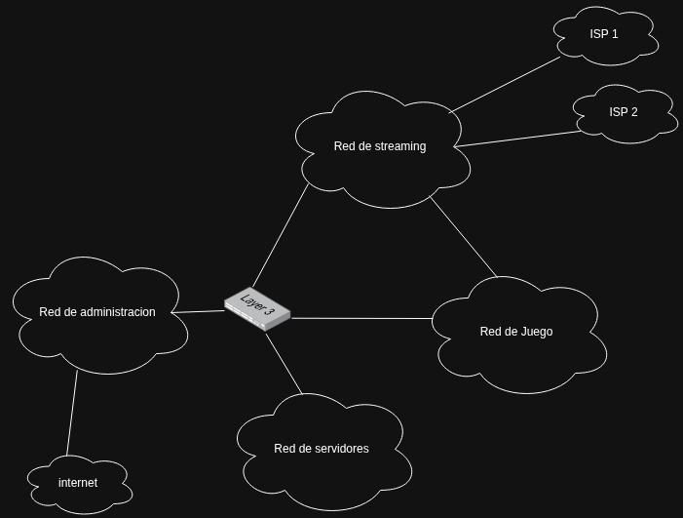

Las interconexiones entre todos los equipos físicos dentro del establecimiento se harán a través de cables de cobre UTP, para las conexiones con los ISPs se utilizará fibra óptica.

Streaming
Para garantizar una experiencia de streaming fluida en 1080p a 60 fps, cada host de transmisión requiere un ancho de banda mínimo de 10 Mbps.

Dado que hay 5 hosts realizando streaming, la tasa mínima de ancho de banda requerida aumenta a 50 Mbps (5 hosts * 10 Mbps/host).

Aplicando un margen de seguridad del 20%, el ancho de banda total necesario se establece en 60 Mbps (50 Mbps * 1.20).

SLA
Respecto a los SLA con los ISP se pedirá
-Ancho de banda mínimo de 60 Mbps
- Disponibilidad de enlace: > 99,5 %
- Latencia promedio : <= 100 ms
- Pérdida de paquetes: < 1 %
- Jitter: < 20 ms

QoS:
En los routers de borde se dará máxima prioridad a los paquetes que sean de streaming.

4. Topología física
Topología de bajo nivel de abstracción: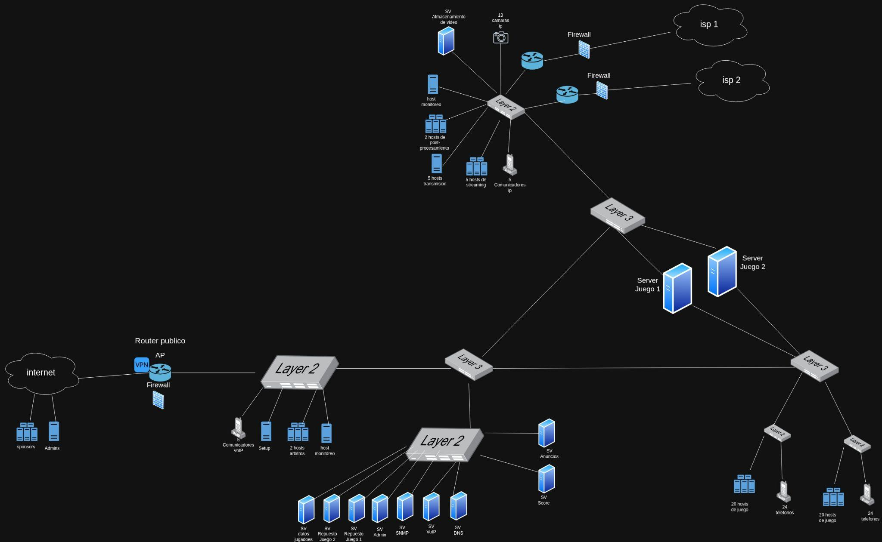
(Adjunto imagen para mejor visualización)

Switch juego:
cuenta con 5 interfaces:
eth0: Enlace con el Switch de administración cuenta con la ip 192.168.1.1
eth1: Enlace con el servidor de juego N1 cuenta con la ip 10.99.0.1
eth2: Enlace con el servidor de juego N2 cuenta con la ip 10.99.0.2
eth3: Enlace con Switch de los equipos 1, 2, 3 y 4, cuenta con la interfaces virtual con las ip 192.168.51.1
eth4: Enlace con Switch de los equipos 5, 6, 7 y 8, cuentan con la interface virtual con las ip 192.168.52.1

Direccionamiento de los equipos de juego:
- Formato de IP: 10.0.N.0 /24
- Asignación de VLAN: Cada equipo pertenece a la VLAN N0.
  - Donde N es el número del equipo.
Ejemplo:
- Red Equipo 1: IP 10.0.1.0 /24, perteneciente a la VLAN 10.

Direccionamiento de los equipos de VoIP:
- Formato de IP: 10.1.N.0 /24
- Asignación de VLAN: Todo el trafico VoIP se encuentra en la VLAN 10.
Ejemplo:
- Red VoIP Equipo 1: IP 10.1.1.0 /24, perteneciente a la VLAN 10.
Para los comunicadores VoIP del equipo de streaming se generan las direcciones como si fueran el equipo 9 y lo mismo ocurre con los comunicadores de la red de administración, perteneciendo al equipo 10.
Ejemplo:
- Red VoIP streaming : IP 10.1.9.0 /24, perteneciente a la VLAN 10.

Switch admin:
Contará con cuatro interfaces, dos de ellas son de conexiones punto a punto con otros switches y las otras dos, una se conecta al switch de los servidores y la otra al switch de administración.

En el switch de servidores estos se dividen en dos VLAN una para los servidores privados y otra para los que el público pueda acceder.

Direccionamiento de los servidores privados:

- Formato IP: 10.99.1.0 /24
- Asignación de VLAN: VLAN 20

Direccionamiento de los servidores públicos:

- Formato IP: 10.99.2.0 /24
- Asignación de VLAN: VLAN 30

Routers público:
Routers que funcionan como AP que implementa un firewall.
Aquí es donde se conecta el público para navegar a internet y también ver los servidores de score y anuncios.
Estos mismos implementan traducción de direcciones con NAT para navegar por internet.
para los usuarios conectados al AP dispondrán de las direcciones de la red: 10.4.0.0 /16

Los sponsors y Admins se pueden conectar a un router especial que implementa VPN para una conexión segura a través de internet.

Switch de Streaming:
Este switch se encarga de la conectividad con los servidores del juego y, a su vez, con un switch al que está conectado todo el equipo necesario para la transmisión en vivo del evento.

El switch de streaming cuenta con doble redundancia de enlace, conectándose a dos Proveedores de Servicios de Internet (ISPs) diferentes. Esto asegura la continuidad de la transmisión en caso de que uno de los enlaces falle.

Direccionamiento de los equipos de streaming:
- Formato de IP: 10.2.0.0 /24
- Asignación de VLAN: VLAN 200.
Ejemplo:
- Host streaming 1: IP 10.2.0.1 /24, perteneciente a la VLAN 200
Direccionamiento de los equipos de administración:
- Formato de IP: 10.3.0.0 /24
- Asignación de VLAN: VLAN 300.
Ejemplo:
- host admin 1: IP 10.3.0.1 /24, perteneciente a la VLAN 300

Direccionamiento de los equipos de administración remoto:
- Formato de IP: 10.4.0.0 /24
- Asignación de VLAN: VLAN 400.
Ejemplo:
- host admin remoto 1: IP 10.4.0.1 /24, perteneciente a la VLAN 400
Direccionamiento de los equipos de sponsor:
- Formato de IP: 10.5.0.0 /24
- Asignación de VLAN: VLAN 500.
Ejemplo:
- host sponsor 1: IP 10.5.0.1 /24, perteneciente a la VLAN 500

Direccionamiento de la audiencia (AP):
- Formato de IP: 10.6.0.0 /22
- Asignación de VLAN: VLAN 600.
Ejemplo:
- host audiencia 1: IP 10.6.0.1 /22, perteneciente a la VLAN 600
Direccionamiento de los equipos de cámaras IP:
- Formato de IP: 10.7.0.0 /24
- Asignación de VLAN: VLAN 700.

Ejemplo:
- Red Camaras: IP 10.7.0.0 /24, perteneciente a la VLAN 700

Dispositivos físicos:
-3 TP-Link TL-SG1048 - Switch de 48 puertos.

-3 DGS-1210-10 switch capa 3 con 10 puertos.

-58 comunicadores VoIP para todas las comunicaciones para los equipos, administradores y personal del streaming.

-AX3600 Wireless Dual Band Multi-Gigabit Ceiling Mount Access Point
router AP con capacidad de conexiones de hasta 300 clientes

5. Ingeniería de tráfico

Red de Juego:
- Flujo de datos principal: Datos de Juego (partida)
- Fuentes: computadoras de la red de juego (todos los equipos)
- Destino: Servidores de juego
- Tipo de comunicación: cliente servidor
- Tasa de transferencia requerida y estimada:
  - 60 kbps por jugador
  - 300 kbps por equipo
- Prioridad: Máxima, tiene que estar por encima de cualquier otro flujo ya que cualquier retraso afectará al rendimiento de las partidas y jugadores.

Red de streaming:
- Flujo de datos principal: transmisión de video
- Fuentes: Camaras de video IP y equipo de streaming
- Destino: Servidores internos de almacenamiento y plataformas de streaming
- Tipo de comunicación: Comunicación multicast, la transmisión de video se distribuye a varios destinatarios simultáneamente
- Tasa de transferencia requerida y estimada:
  - 5 Mbps por cada cámara IP que transmita a 1080p 30 fps
  - 10 Mbps por host de streaming
  - 60 Mbps para los 5 host de streaming más un margen de seguridad
- Prioridad: Alta, al darle prioridad alta estamos mejorando la calidad de video y disponibilidad, para los espectadores que no estén presencialmente en el evento.

Red Operacional:
- Flujo de datos principal: Datos de control y monitoreo del evento
- Fuentes: host de monitoreo, setup, árbitros.
- Destino:servidor de administración, servidor de datos de jugadores, servidores de juego,servidores de score y anuncios.
- Tipo de comunicación: Cliente servidor.
- Tasa de transferencia requerida y estimada:
  - Tasa por operación(setup,control de partida,etc): 500 kbps a 2 Mbps
- Prioridad: Media, la latencia no es crítica para este flujo.

Sponsors:
- Flujo de datos principal: Datos de anuncios, promociones y actualizaciones
- Fuentes: Hosts conectados a través de la VPN en el Router de administración
- Destino: Servidores de anuncios, servidor de datos de jugadores.
- Tipo de comunicación: Cliente servidor
- Tasa de transferencia requerida y estimada:
  - Tasa por conexión: 100-500 kbps (actualizaciones de anuncios o análisis de audiencia).
- Prioridad: Baja, no es un flujo crítico así que le asignamos una baja prioridad.

Red VoIP:
- Flujo de datos principal: Chat de voz y comunicaciones de los jugadores
- Fuentes: Comunicadores VoIP de jugadores y del staff
- Destino:Equipos de voz de jugadores, equipos del staff y servidor VoIP
- Tipo de comunicación: Unicast
- Tasa de transferencia requerida y estimada:
  - Tasa por cada jugador: 100 kbps
  - tasa por equipo: 500 kbps
- Prioridad: Máxima, este flujo es de máxima importancia para la comunicación entre los equipos en las partidas, por esto mismo la latencia tiene que ser baja.

Monitoreo Continuo y Acceso Remoto
- Flujo de datos principal: Monitoreo de red y métricas de rendimiento
- Fuente: Estaciones de monitoreo,servidores de control
- Destino: Estaciones de trabajo de monitoreo
- Tipo de comunicación: Modelo Cliente-Servidor
- Tasa de transferencia requerida y estimada:
  - Tasa por estación de monitoreo: 1-10 Mbps (dependiendo de la cantidad de métricas que se recopilen).
  - Total para monitoreo continuo: ~10-50 Mbps.
- Prioridad: Media.

6. Administración y gestión de la red

Tecnologías de Monitoreo

Simple Network Management Protocol (SNMP): Se empleará para la recopilación de datos esenciales, tales como el estado operativo, contadores de tráfico, métricas de utilización de CPU y memoria, y el estado de las interfaces de todos los equipos activos en la red (incluyendo Routers, Switches, Puntos de Acceso y Servidores).

NetFlow/sFlow: Se habilitará en los Routers y Switches Capa 3 para obtener datos detallados sobre los flujos de tráfico (origen, destino, puertos, protocolos), esencial para detectar anomalías y realizar análisis de ingeniería de tráfico.

Syslog: Se configurará en todos los dispositivos activos para enviar mensajes de eventos y logs al servidor de monitoreo, lo que facilita la auditoría y la detección temprana de fallos de hardware o configuraciones.

ICMP: Se utilizará para la verificación básica de la disponibilidad (latencia) de los hosts y dispositivos principales, especialmente en la Red de Juego y la Red de Voz.

Dispositivos a Monitorear Activamente y Características Observadas

Routers/Firewalls de Borde (ISP 1/2)

- tecnologías: SNMP, Syslog, NetFlow
- Características a observar: Disponibilidad (Uptime) , Estado de Enlaces (Up/Down) , Utilización del Ancho de Banda (QoS y Consumo Total), Errores de Seguridad (Intentos de acceso/Denegaciones del Firewall).
Switches Capa 3
- Tecnologías: SNMP,Syslog,NetFlow
- Características observadas: Estado de Interfaz , Uso de CPU/Memoria (crítico para la capacidad de enrutamiento), Estadísticas de Tráfico (detección de congestión/broadcasts).
Switches Capa 2 (Juego/Producción/admin)
- Tecnologias: SNMP, Syslog
- Características a observar: Estado de Puertos (PoE), Errores/Drops por Interfaz (crítico para la Red de Juego), Uso de CPU, Estado de la Fuente de Alimentación (para redundancia).

Servidores de Juego y equipos de juegos (PC)
- Tecnologias: SNMP, ICMP
- Características a observar: Latencia (Ping/Jitter), Uso de CPU/Memoria (performance del juego), Uso de Disco, Proceso del Servidor de Juego (estado).

Servidores de Producción y equipos streaming (Almacenamiento de video, Streaming, Post-Prod)
- Tecnologias:SNMP, Syslog
- Características a observar: Tasa de Transferencia de Disco (Escritura/Lectura Sostenida), Uso de CPU/Memoria (para encoding), Disponibilidad de Servicios (HTTP, RTMP).

Puntos de Acceso (APs)
- Tecnologías: SNMP
- Características a observar: Carga de Clientes, Calidad de Señal/Interferencia, Errores de autenticación.

Alertas Automatizadas para Tratamiento de Incidentes
El sistema de monitoreo debe configurarse para generar y enviar alertas automáticas, por correo electrónico y mensajes SMS, al personal técnico en caso de que se sobrepasen los siguientes umbrales críticos:
Red de Juego
- Alerta Crítica: La latencia hacia los Servidores de Juego excede los 100 ms, ya que este nivel interrumpe la fluidez de la experiencia de juego.
- Alerta: Se detecta una alta tasa de errores o pérdidas de paquetes (drops) en las interfaces de los switches de juego.
Red de streaming
- Alerta: Se identifica la caída del proceso de streaming o fallas de conexión con plataformas como Twitch o YouTube.
Red e Infraestructura General
- Alerta Crítica: Se produce la caída de un Enlace Principal o la falla de cualquier componente redundante (como una fuente de poder).
- Alerta: El uso de CPU en cualquier Router o Switch es superior al 85%.

7. Seguridad en redes de datos

Herramientas de Protección de Confidencialidad e Integridad del Tráfico de Red
Para salvaguardar la confidencialidad e integridad del tráfico de red, se implementarán las siguientes herramientas y protocolos:

Cifrado de Tráfico (Confidencialidad)

Acceso remoto de los sponsors y administradores
- herramienta: OpenVPN, y garantizamos que el tráfico que viaja por internet sea confidencial.

Servidores Web/Anuncios
- Herramienta: TLS/HTTPS, protege las comunicaciones entre los clientes (público/patrocinadores) y los servidores de score y anuncios públicos, impidiendo la intercepción de credenciales o datos sensibles.

Administración de dispositivos
- Herramienta: SSH/HTTPS, asegurar las sesiones de administración remota de Routers y Switches.

Mecanismos de Integridad

Firewalls aplicados en los routers de borde, monitoreando el estado de las conexiones para asegurar que solo el tráfico legítimo y esperado pueda fluir, bloqueando paquetes anómalos.

IDS/IPS aplicados tanto en la red de juego como en la de servidores, para el monitoreo del tráfico en tiempo real, identificar y bloquear patrones de ataques conocidos, incluyendo intentos de inyección, DDoS o cheating mediante la manipulación de red.

Gestión de las Herramientas de Protección
La gestión efectiva de estas herramientas es crucial para mantener un entorno seguro y de alto rendimiento.

Gestión de VPN y Cifrado
- Generación y Rotación de Claves: Implementar una política estricta para la generación, almacenamiento y rotación periódica de claves de cifrado (para TLS) para minimizar el riesgo de compromiso de claves a largo plazo.
- Certificados: Usar una infraestructura de clave pública (PKI) interna para gestionar certificados TLS en servidores, asegurando que sólo los hosts autorizados puedan establecer comunicaciones cifradas.
- Control de Acceso VPN: Mantener una whitelist de IPs y credenciales para los administradores y patrocinadores que acceden a través de la VPN, aplicando autenticación de dos factores (2FA) si es posible.

Gestión de Firewalls y IDS/IPS
- Políticas de Mínimo Privilegio: Configurar los Firewalls (tanto en el borde como el interno del Router público) con políticas de denegación por defecto, permitiendo únicamente el tráfico estrictamente necesario.
- Stateful firewalls: Usamos stateful firewalls para mantener una tabla de firewalls mas pequeña.
- Actualización de Firmas: Asegurar que el sistema IDS/IPS se actualice diariamente con las últimas firmas de amenazas para proteger contra vulnerabilidades y técnicas de ataque recientes.
- Revisión de Logs: Integrar los logs de Firewalls e IDS/IPS con el sistema Syslog centralizado para la monitorización continua. Las reglas de alerta críticas deben estar enfocadas en intentos de DDoS, port scanning o hacking a los servidores de juego.

Switches y Routers
- Desactivación de Servicios Innecesarios: Deshabilitar cualquier servicio de red no esencial (ej. Telnet, HTTP) en todos los dispositivos para reducir la superficie de ataque.

- VLANs Separadas: Mantener la estricta separación de tráfico mediante VLANs para evitar que un compromiso en la red de invitados afecte a la red de juego o la red de administración.

Tabla firewall borde 1 y 2
Cadena | IP origen | IP destino | Protocolo | Port  orig | Port  dest | Acción | Comentario
Forward | desde 10.2.0.1  hasta  10.2.0.5 | * | TCP | * | 443 | ACCEPT | streaming hacía web
output | 10.2.0.100 | 10.3.0.10 | TCP | 22 | * | ACCEPT | ssh respuesta
input | 10.3.0.10 | 10.2.0.100 | TCP | * | 22 | ACCEPT | ssh ida
input | * | 10.2.0.100 | TCP | * | 22 | REJECT | ssh bloqueo
* | 10.3.0.10 | 10.2.0.100 | ICMP | * | * | ACCEPT | Acepta ICMP
Forward | 10.3.0.10 | 10.2.0.100 | SNMP | 161 | * | ACCEPT | Envía SNMP
Forward | 10.2.0.100 | 10.3.0.10 | SNMP | * | 162 | ACCEPT | recibe SNMP
* | * | * | * | * | * | DROP | Política por  defecto

Tabla firewall Admin

Cadena | IP origen | IP destino | Protocolo | Port  orig | Port  dest | Acción | Comentario
Forward | desde 10.4.0.1  hasta  10.4.0.100 | 10.99.1.1  y  10.99.2.1 | TCP | 443 | * | ACCEPT | server datos jugadores  y anuncios  (sponsors)
input | * | 200.160.40.100 | TCP y UDP | * | 1194 | ACCEPT | túnel VPN
Forward | desde 10.5.0.1  hasta  10.5.0.100 | 10.3.0.10 | TCP | 22 | * | ACCEPT | host ssh  de monitoreo y config
Forward | 10.3.0.10 | 10.3.0.100 | SNMP | 161 | * | ACCEPT | Envía SNMP
Forward | 10.3.0.100 | 10.3.0.10 | SNMP | * | 162 | ACCEPT | recibe SNMP
output | 10.3.0.100 | 10.3.0.10 | TCP | 22 | * | ACCEPT | ssh respuesta
input | 10.3.0.10 | 10.3.0.100 | TCP | * | 22 | ACCEPT | ssh ida
input | * | 10.3.0.100 | TCP | * | 22 | REJECT | ssh bloqueo
* | 10.3.0.10 | 10.3.0.100 | ICMP | * | * | ACCEPT | Acepta ICMP
* | * | * | * | * | * | DROP | Política por  defecto

Tabla firewall APs públicos
Cadena | IP origen | IP destino | Protocolo | Port  orig | Port  dest | Acción | Comentario
Forward | * | 10.99.2.1  y  10.99.2.2 | TCP | 443 | * | ACCEPT | server  anuncios  y score  (audiencia)
Forward | 10.6.0.0 /22 | * | * | * | * | ACCEPT | navegar internet
Forward | 10.3.0.10 | 10.2.0.100 | SNMP | 161 | * | ACCEPT | Envía SNMP
Forward | 10.2.0.100 | 10.3.0.10 | SNMP | * | 162 | ACCEPT | recibe SNMP
* | 10.3.0.10 | 10.3.0.100 | ICMP | * | * | ACCEPT | Acepta ICMP
* | * | * | * | * | * | DROP | Política por  defecto

Disponibilidad y tolerancia a fallas

Suministro Eléctrico
Dada la criticidad de los servidores de juego, el equipo de streaming y los switches/routers principales, se requiere una solución de alimentación ininterrumpida.

- Sistema de Alimentación Ininterrumpida (UPS): Todos los dispositivos críticos (Routers/Firewalls de Borde, Switches Capa 3, Servidores de Juego, Servidores de Streaming) se conectarán a un UPS de capacidad suficiente para sostener la operación durante un corte eléctrico breve.
- Generador Eléctrico: El centro de datos/sala de servidores que alberga los equipos críticos de red y servidores estará respaldado por un generador eléctrico que se activará automáticamente en caso de una interrupción prolongada del suministro principal. El UPS cubrirá el tiempo de transición hasta que el generador esté operativo.

Refrigeración
La alta densidad de equipos de red y servidores genera calor que debe disiparse para evitar fallos de hardware y mantener un rendimiento óptimo (especialmente en los Servidores de Juego y Hosts de Streaming).

- Aire Acondicionado Redundante: Se instalarán unidades de aire acondicionado redundantes en el área de servidores.
- Monitoreo de Temperatura: Se implementarán sensores de temperatura y humedad conectados al sistema de monitoreo (SNMP/Syslog) para generar alertas críticas si las temperaturas exceden los umbrales operativos seguros.

